от
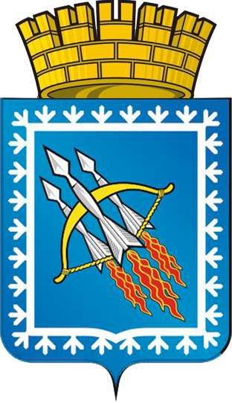

ГЛАВА ГОРОДСКОГО ОКРУГА ЗАКРЫТОГО
АДМИНИСТРАТИВНО-ТЕРРИТОРИАЛЬНОГО ОБРАЗОВАНИЯ
СВОБОДНЫЙ СВЕРДЛОВСКОЙ ОБЛАСТИ
П О С Т А Н О В Л Е Н И Е

«29» октября 2019 года № 26 пгт Свободный

О закрытии года Героев Российской Федерации (Героев России)

В целях подведения итогов и закрытия года Героев Российской Федерации (Героев России) на территории городского округа ЗАТО Свободный, руководствуясь п.5 ст.27 Устава городского округа ЗАТО Свободный,
ПОСТАНОВЛЯЮ:

1. Организовать 21 ноября 2019 году проведение торжественного мероприятия, посвященного закрытию «Года Героев Российской Федерации (Героев России)» в городском округе ЗАТО Свободный.
2. Главе администрации городского округа А.А. Матвееву:
1) Образовать и утвердить состав организационного комитета по закрытию «Года Героев Российской Федерации (Героев России)»;
2) Первое заседание организационного комитета по закрытию «Года Героев Российской Федерации (Героев России)» провести не позднее 6 ноября 2019 года;
3) Произвести расходы на проведение торжественного мероприятия, посвященного закрытию «Года Героев Российской Федерации (Героев России)» в городском округе ЗАТО Свободный в соответствии со сметой расходов.
3. Постановление опубликовать в газете «Свободные вести» и разместить на официальном сайте главы городского округа ЗАТО Свободный, администрации городского округа ЗАТО Свободный.
4. Контроль исполнения постановления оставляю за собой.

Глава городского округа
ЗАТО Свободный В.В. Мельников

